第 1 页 ( 共 5 页 )
4. 设为连续函数,且 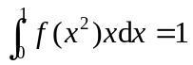, 则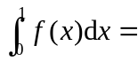 ( ).
A. B. 1 C.  D.以上都不正确.
5. 设有二阶连续导数, 且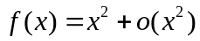, 则( ).
A．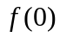是的极大值 ;
B．是的极小值;
C．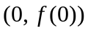是曲线的拐点;
D．不是的极值, 也不是曲线的拐点.

草 稿 纸

上海大学2015 ～ 2016学年秋季学期试卷A卷
课程名： 微积分1 课程号： 01014125 学分： 6
应试人声明：
我保证遵守《上海大学学生手册》中的《上海大学考场规则》，如有考试违纪、作弊行为，愿意接受《上海大学学生考试违纪、作弊行为界定及处分规定》的纪律处分。
应试人 应试人学号 应试人所在院系
题号 | 一 | 二 | 三 | 四 | 五 | 六 | 七
得分

得分 | 评卷人 | 一. 单项选择题 (5小题, 每小题3分, 共15分)
1. 下面结论正确的是( ).
A. 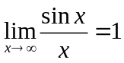 B. 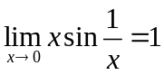
C. 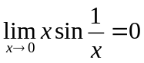 D. 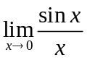极限不存在
2. 设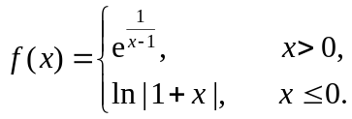 则的间断点个数为( ).
A. 0 B. C. D.
3. 若在点处可导, 则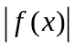在点处( ).
A 必可导 B 连续但不一定可导
C 一定不可导 D 不连续

成
绩

第 2 页 ( 共 5 页 )
得分 | 评卷人 | 二. 填空题 (5小题, 每小题3分, 共15分)
6. 当时, 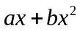与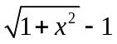是等价无穷小,则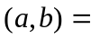.
7.设是可导函数，且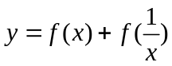, 则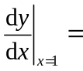.
8. 函数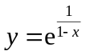单调递增区间是.
9. 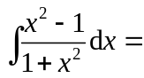.
10. 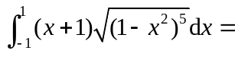.
得分 | 评卷人 | 三.计算题 (3小题, 每小题5分, 共15分)
11. 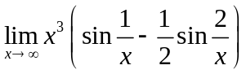

12. 求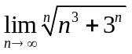.

13. 设是连续函数，且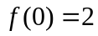，求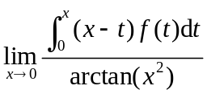

第 3 页 ( 共 5 页 )
得分 | 评卷人 | 四.计算题 (3小题, 每小题5分, 共15分)
14.设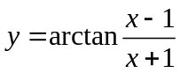, 求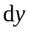.

15.用对数求导法计算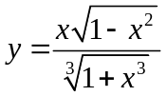的导数.

16. 设函数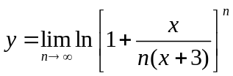, 求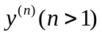.

草 稿 纸

第 4 页 ( 共 5 页 )
得分 | 评卷人 | 五.计算题 (3小题, 每小题6分, 共18分)
17. 求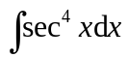。

18. 求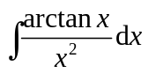.
19. 设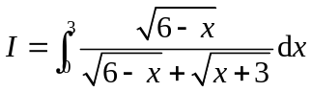，求I.

草 稿 纸

第 5 页 ( 共 5 页 )
得分 | 评卷人 | 六.应用题 (2小题, 每小题8分, 共16分)
20. 已知曲线的方程为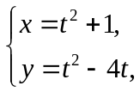 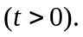
(1) (4分)讨论曲线的凹凸性; (2) (4分) 过点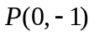引的切线, 写出切线方程.

21. 设函数由方程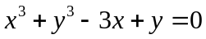确定，求的极值.
得分 | 评卷人 | 七.证明题 (1小题, 共6分)
22. 设，连续函数在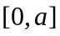上单调递减, 证明


